支付宝接口集成指南
版本号 | 修改日期 | 修改内容 | 修改人 | 批准人
V0.5 | 2009-06-09 | 创建 | 明明

目录
支付宝接口集成指南 1
一、 下载接口案例 2
二、 查询您签约的账号使用权限信息 3
三、 按照使用说明文件中的说明配置 4
四、 在对应的开发环境中进行接口单独测试 4
1. 创建请求命令: 4
2. 验证返回信息： 4
五、 收银台的显示界面 5
1. 标准双接口 5
2. 即时到账接口 5
3. 担保交易接口 6
六、 整合到自己的网站平台上。 7
七、 在B2C网站开发和C2C网站开发中针对支付宝接口如何设计？ 7
1、 B2C模式： 7
2、 C2C模式： 7
八、 营销工具设置 8
九、 针对使用自助建站型网站如何设置？ 9

- 下载接口案例
1、接口哪里下载？
登陆签约支付宝账号（https://www.alipay.com）----->商家服务版块----->“开发文档的下载”
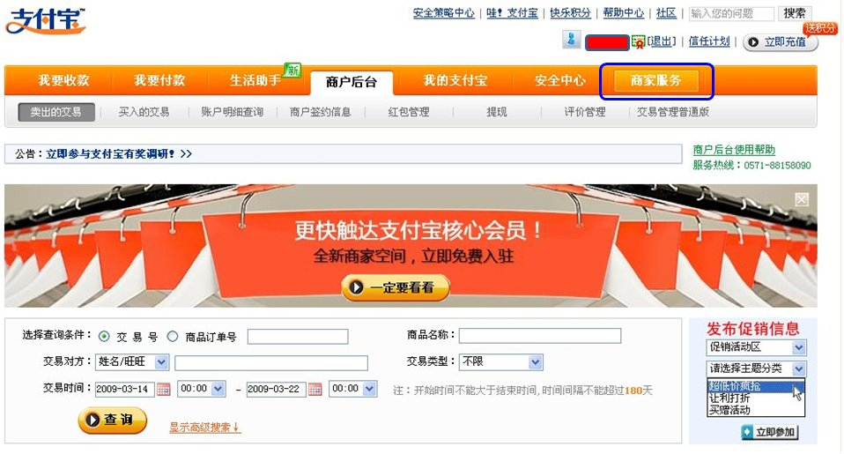
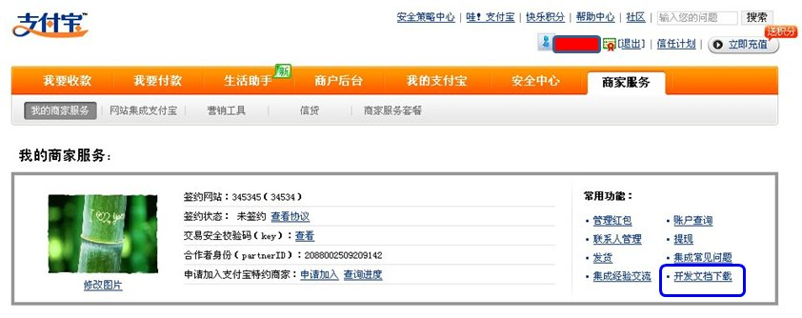
2、我需要下载哪一个接口类型？
登陆签约支付宝账号（https://www.alipay.com）----->商家服务版块----->合同列表进行查看
对应您签约的接口服务类型进行下载使用，下载错误会导致接口没有权限。
- 查询您签约的账号使用权限信息
账户权限信息：指应用的支付宝接口中的三条信息，支付宝账号、合作者身份partnerId、安全校验码；
1、如何查找账户权限信息？
登陆签约支付宝账号（https://www.alipay.com）----->商家服务版块
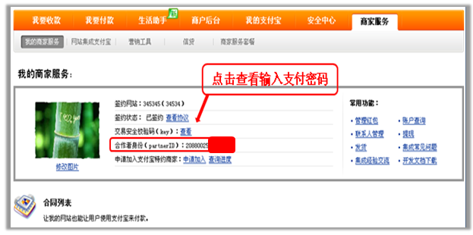
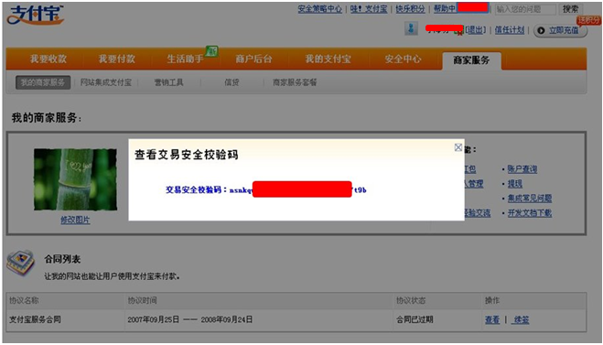
2、为什么我查询不到？
a、您需要导入支付宝的数字证书才可以进行查看。
b、可能您的浏览器上的安全插件阻止，导致无法进行查看，请重新检查。
- 按照使用说明文件中的说明配置
- alipay_Config文件配置接口信息。
- 提交相关业务参数到支付宝提交文件中（如：asp中的index.asp文件）
- 在对应的开发环境中进行接口单独测试
- 创建请求命令:
- 运行index.asp（如在asp语言开发中）文件，生成正确的请求命令，提交到支付宝收银台。
（请参考具体的案例代码进行运行）
- 提交的业务参数请查阅对应的开发文档
如果集成时遇到（请回到请求来源地，请查看对应接口文档中的“错误代码列表“进行调试）
- 验证返回信息：
- 收银台成功提交后，选择任何一种支付方式进行支付，从而调试支付宝返回给您的订单信息；
    - return_url和notify_url这两个参数是指定返回接收文件的业务参数。（一定是有效的绝对路径。）
    - 前者是客户端的重定向返回（get方式返回），后者是服务端的通知返回（post方式返回）。
（详细请查看对应的接口文档）
    - 在测试return_url返回方式可以在本地测试。
    - 在测试notfiy_url返回中必须在外部服务器上测试才可以。最好把返回的订单信息和验证件接口记录到文本日志或者数据库中进行调试。
    - 两个返回文件中您可以添加您网站中支付成功后的业务处理。
- 收银台的显示界面
- 标准双接口
定义：包含了即时到账和担保两中交易方式。 买家可以选择交易方式，若是即时到账同上，若实物担保接口卖家发货 后，买家和卖家需要登陆支付宝账号进行发货和收获的确认。
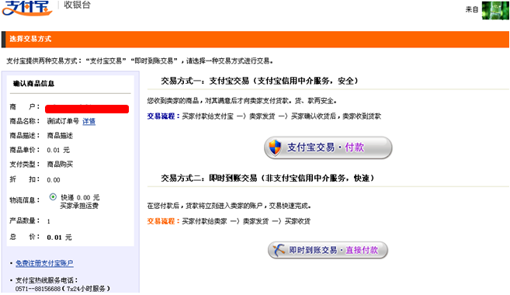
- 即时到账接口
定义：针对虚拟产品，买家付款后，款项立即达到商户在支付宝申请的账户上，可实现针对虚拟产品自动发货功能。
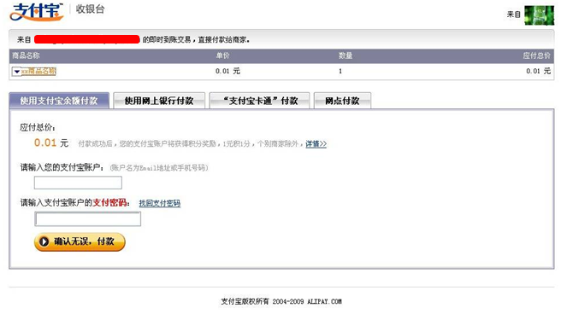
- 担保交易接口
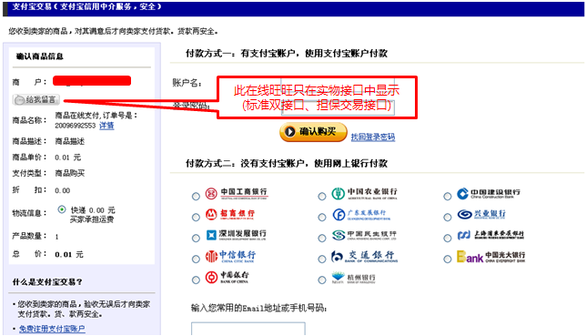
定义：此接口区别于实物担保双接口，只含有担保交易支付方式，是指买卖双方使用支付宝软件系统，且约定买卖合同项下的付款方式为 通过支付宝公司于买方收货后代为支付货款的中介支付的交易服务。
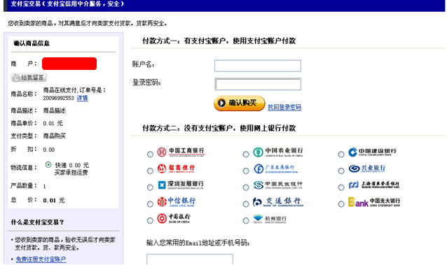
- 整合到自己的网站平台上。
传递自己网站中的业务数据，生成正确的请求地址到支付宝网关，进行返回信息的数据库操
作。
- 在B2C网站开发和C2C网站开发中针对支付宝接口如何设计？
- B2C模式：
也就是平台中只有一个卖家，那么按照接口卖家账号指定，款项都打入到签约的支付宝账号中。
- C2C模式：
在一个平台中有很多卖家进行开店（相当于淘宝），这个时候接口如何来集成。不同于B2C就是卖家的收款账号是多用户了，而接口的权限按照签约商户的权限。这个时候任何开店的人都需要设置他的支付宝账号。收款的sell er_email就需要是一个变量参数获得开店人设置的支付宝账号。（注意：您需要使用c2c的模式需要和您的客户经理确认好才可以使用。）
- 营销工具设置
设置方式：
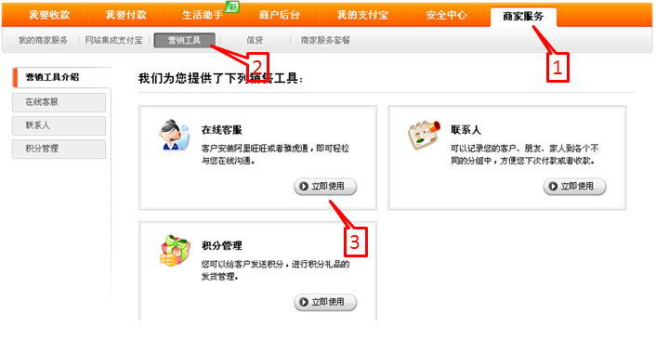
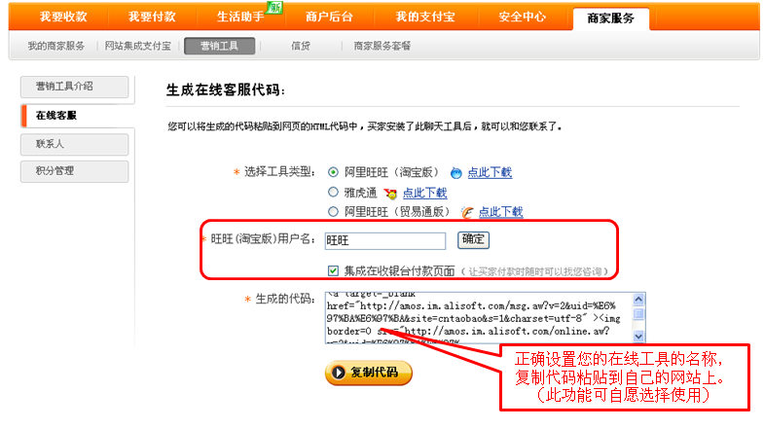
取消方式：
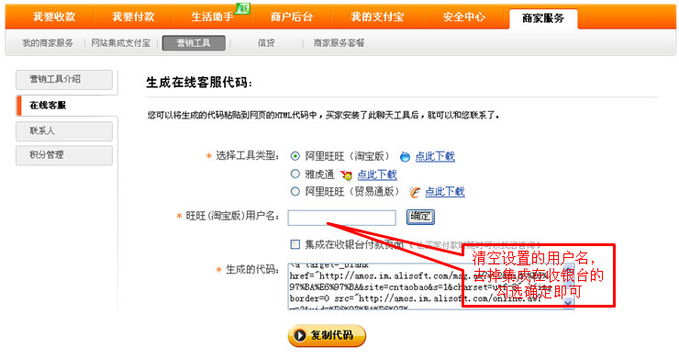
显示样式：
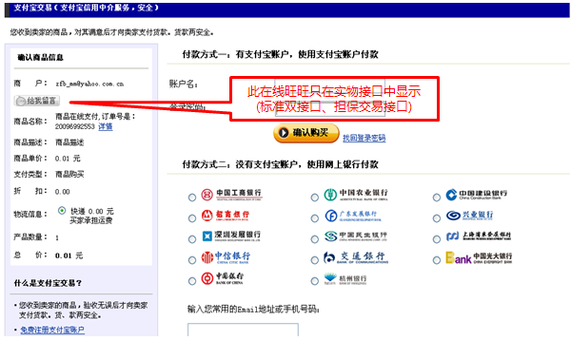
- 针对使用自助建站型网站如何设置？

如shopex、ecshop、discuz、hishop、phpwind、021web、V5SHOP 、Q88等网店系统，基本网站已经集成好支付宝接口，您需要的是的指南中的前两步,获得合作者身份ID 和安全校验码，添加到对应网站后台管理系统中。
注意:
1、添加时注意按照开发商的设置格式填写
2、添加时不要带有空格
3、确认好您合同列表中签约的接口类型，与之对应，否则会出现：“错误代码 HAS_NO_PRIVILEGE 请回到请求来源地“，也就是没有权限使用该服务接口。
4、如果设置好有问题，请咨询您使用的系统商技术。

